秀英区秀英街道海南兰天建设有限公司“12·3”一般高处坠落事故调查报告

2023年12月3日15时许，位于秀英区兴业路19号的浩业物流园建筑物拆除工程工地，在搭建脚手架过程中发生一起作业人员高处坠落事故，造成1人死亡。
为尽快查明事故原因，明确事故性质，分清事故责任，依据《中华人民共和国安全生产法》和《生产安全事故报告和调查处理条例》（国务院493号令）等有关法律法规，海口市秀英区人民政府成立了秀英区秀英街道海南兰天建设有限公司“12·3”一般高处坠落事故调查组（以下简称：“12·3”事故调查组），对该起事故进行了调查。“12·3”事故调查组由区应急管理局牵头，市公安局秀英分局、市综合行政执法局秀英分局、区住建局、区总工会、秀英街道办事处相关人员组成，并邀请区纪委监委、市应急管理局专家库专家、区应急管理局聘用法律顾问参加事故调查。“12·3”事故调查组按照“四不放过”和坚持“科学严谨、实事求是、依法依规、注重实效”的原则，通过现场勘验、查阅资料、调查取证、综合分析，查明了事故发生的经过、原因、人员伤亡和直接经济损失等情况，认定了事故性质和责任，提出了对事故责任单位、责任人的处理意见和事故防范措施及整改建议。
一、事故基本情况
（一）事故工程项目基本情况
该工程名称为浩业物流园建筑物拆除工程，项目合同金额为：人民币（大写）贰佰肆拾壹万陆仟捌佰零壹元壹角壹分（￥2416801.11元）；甲方（发包方）为：海南浩业化纤有限公司（发包人之一），海南振业新合纤有限公司（发包人之二）；乙方（承包方）为：海南兰天建设有限公司；合同签订时间为：二O二三年十一月二十日；开工日期：2023年11月20日，竣工日期：2023年12月30日，计划工期：40历天；施工内容：建筑物及其桩基础拆除工程及废料回收；工程数量：本项目总建筑面积90772.85㎡；涉事楼栋为SSP楼，共九层，建筑面积6200㎡，建筑物总高62米，建筑物结构类型为框架结构。至事故发生之日时，该拆除工程未经过住建部门报备。
（二）涉及相关单位基本情况
1.承包方：海南兰天建设有限公司，成立日期：2019年04月04日法人代表：林*琨，统一信用代码：9146000********H4J注册资本：壹亿圆整，注册地址：海南省海口市龙华区南沙路*****，经营范围：许可项目；房地产开发经营；建设工程设计；河道采砂（依法须经批准的项目，经相关部门批准后方可开展经营活动）一般项目：各类工程建设活动：房屋建筑和市政基础设施项目工程总承包；土石方工程施工；园林绿化工程施工；消防设施工程；住宅室内装饰装修；金属门窗工程施工；建筑物拆除作业（爆破作业除外）；工程管理服务；建筑工程机械与设备租赁；建筑工程机械与设备租赁；土地整治服务；建筑劳务分包；智能控制系统集成；建筑材料销售；电气设备销售；水泥制品制造；建筑用石加工（除许可业务外，可自主依法经营法律法规非禁止或限制的项目）（一般经营项目自主经营，许可经营项目凭相关许可证或者批准文件经营）（依法须经营批准的项目，经相关部门批准项目，经相关部门批准后方可开展经营活动）。
2.发包方之一，海南振业新合纤有限公司，成立日期：1997年07月18日，法定代表人：廖*东，统一社会信用代码：9146000*******904E，注册资本：陆仟叁佰肆拾叁万玖仟圆整，注册地址：海口市秀英港澳国际工业区****。经营范围：化纤、织纺原料及产品的生产和销售；纺织器材及配件、化工原料（危险品除外）、建筑材料销售；自有房地产经营活动。（一般经营项目自主经营，许可经营项目凭相关许可证或者相关批准文件经营）（依法须经批准的项目，经相关部门批准后方可开展经营活动）。
3.发包方之二：海南浩业化仟有限公司，成立日期：2008年09月10日，法人代表：刘*清，统一信用代码：9146000*******7598，注册资本：壹亿捌仟万圆整，主册地址：海南省海口市秀英港澳工业区兴业路***，经营范围：许可项目：房地产开发经营（依法须经批准的项目，经相关部门批准后方可开展经营活动）一般项目：建筑砌块制造；新型建筑材料制造（不含危险化学品等需许可审批的项目）；仓储设备租赁服务；住房租赁；物业管理；房屋拆迁服务；房地产咨询；房地产经纪；土地使用权租赁（除许可业务外，可直主依法经营法律法规非禁止或限制的项目）。
（三）事故涉及相关人员基本情况
1.张*（死者），女，49岁，身份证号码：51302*********0064，SSP搭建脚手架劳务班人员，户籍地址：四川省通江县诺江镇城北村****。
2.符*龙，男，35岁，身份证号码：46002*********6636，海南兰天建设有限公司浩业物流园建筑物拆除工程项目部项目经理，联系地址：海口市龙华区南沙路48号****。
3.钟*精，男，39岁，身份证号码：46002*********0037，浩业物流园建筑物拆除工程甲方负责人，联系地址：海口市金垦路43号****。
4.安*飞，男，32岁，身份证号码：52213*********5414,SSP搭建脚手架劳务班组召集人，户籍地址：贵州省习水县答坡乡裕民村****。
（四）事故人员伤亡及直接经济损失情况
该起事故造成1人死亡，直接经济损失为138万元（善后赔偿金额）。
二、事故经过及应急救援情况
2023年11月底，根据SSP楼拆除工作需要，为保护临近的建筑物不受损害，海南兰天建设有限公司决定在SSP楼南侧西面一个10米高的平台上搭建一面用作保护西面建筑物的钢管脚手架。该平台与SSP楼栋未连接，平台外侧有高约1米的栏杆，栏杆高度约与窗户下框平齐，栏杆与楼栋间距有0.8米的。该平台未建有专门的出入通道，工人进入平台须经SSP楼南侧靠西边的一个窗户穿出，然后翻越栏杆进入平台，返回则做相反动作。该简易出入口也未作任何附加防护。12月3日12时许，脚手架搭建工作正在进行中，参与搭建人员张*由该窗户进入平台协助搭架作业，14时30分许，搭建作业人员罗*在平台上看到过张*，15时许，下方作业人员无意中发现张*掉落在该窗户正下方。作业现场劳务召集人安*飞立即拨打120急救电话，将伤者送到就近的海南省人民医院（秀英区）进行抢救，因伤势过重，张*经抢救无效死亡。
事故发生后，企业人员及时拨打120救助并保护现场，向企业主要负责人报告，接到事故报告后，政府相关部门工作人员赶到现场，要求企业停止施工，认真开展安全隐患排查工作，安排专人与死者家属对接，做好事故善后事宜，同时配合相关部门进行事故调查工作。应急处置程序符合要求。
三、事故发生的原因及性质
（一）事故现场勘查及相关调查
1.事故现场勘查及事故现场照片
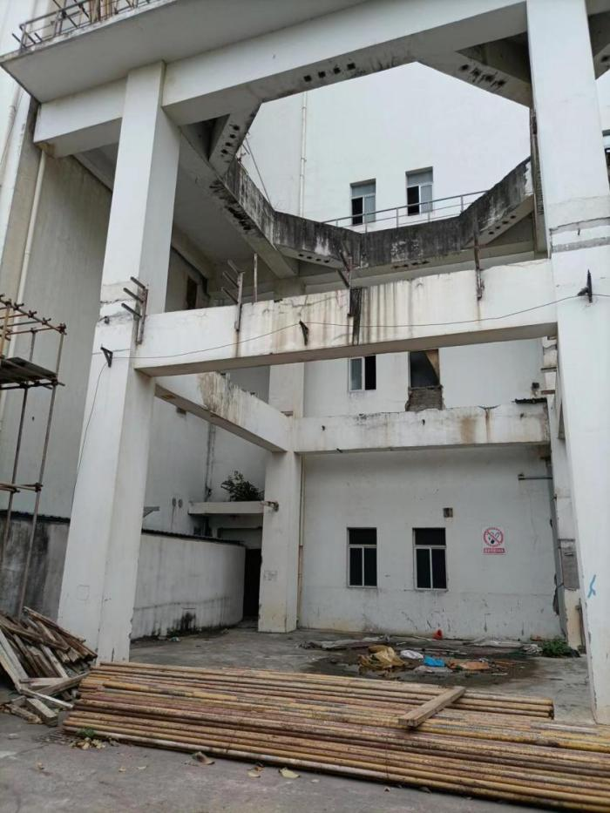
死者坠落地面位置
死者由此窗口坠落
高处坠落现场图片
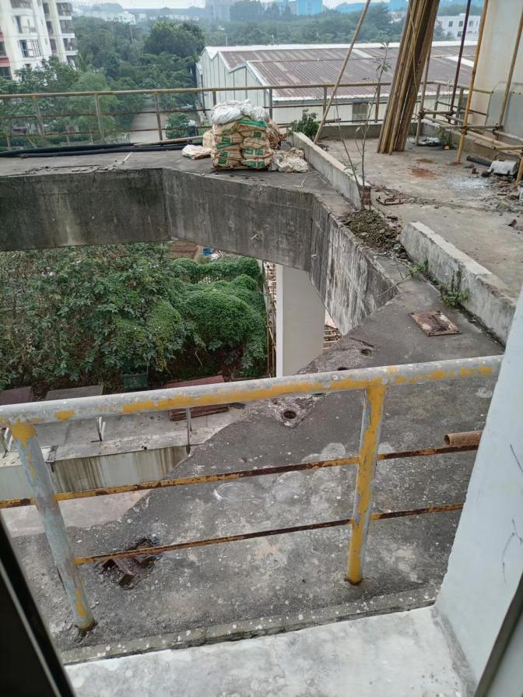
作业时人员由此窗口进出外平台
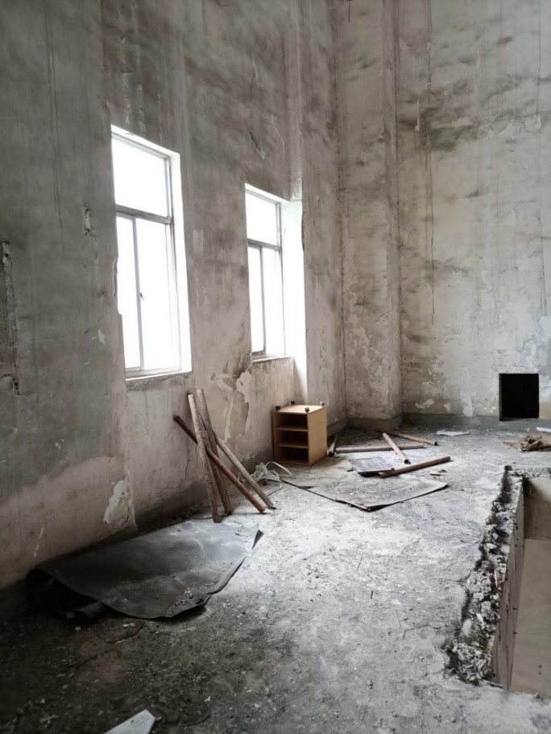
人员由此窗口进出外平台。
出入通道室内情况
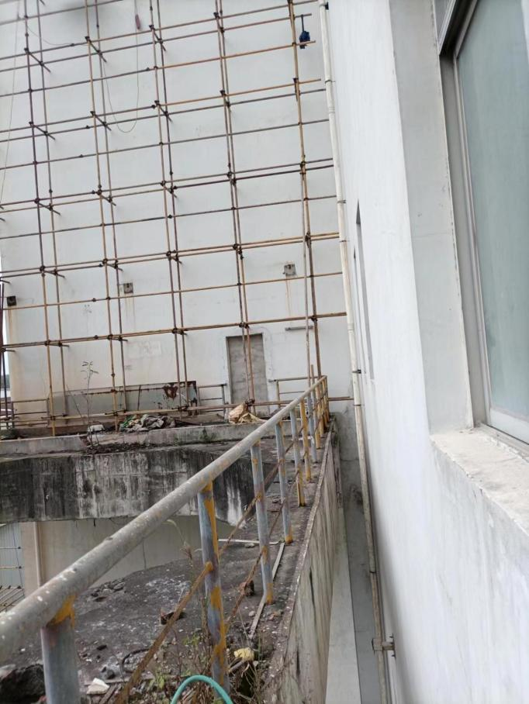
此处间隙约0.8米宽。
窗口与平台间隙情况
（二）事故原因分析
事故调查专家组分析认为导致事故发生的原因如下：
1.事故技术分析
（1）根据《建筑施工高处作业安全技术规范》（JGJ 80-2016）“第3.1.1条 对临边高处作业，必须设置防护措施，并符合下列规定：一、基坑周边，尚未安装栏杆或栏板的阳台、料台与挑平台周边，雨篷与挑檐边，无外脚手的屋面与楼层周边及水箱与水塔周边等处，都必须设置防护栏杆”“第3.2.1条 进行洞口作业以及在因工程和工序需要而产生的，使人与物有坠落危险或危及人身安全的其他洞口进行高处作业时，必须按下列规定设置防护设施：一、 板与墙的洞口，必须设置牢固的盖板、防护栏杆、安全网或其他防坠落的防护设施”。事发窗口与外平台之间约0.8m间隙处未设安全防护栏杆及挡板、安全网等防护设施。
（2）依据《海口市房屋拆除工程管理办法（试行）》第六条规定：“建设单位应当在建筑工程及其附属设施腾空后、拆除工程施工 15 日前，将下列材料报区住房和城乡建设主管部门备案：（四）拆除施工组织方案”，第七条规定：“《拆除施工组织方案》应包括以下主要内容：（三）施工技术措施，包括安全保障、扬尘噪音污染控制、临时用电等各项技术措施”。第十五条规定：“ 施工单位应当建立培训教育制度，对人员进行培训教育。拆除工程作业前，施工单位应当对拟拆除物的实际状况、周边环境、防护措施、人员清场、施工机具等情况进行检查，确认安全后方可施工”。第十六条规定：“ 施工单位应设立安全生产管理机构，并配备安全生产管理人员。 安全生产管理人员负责现场安全生产管理，按规定对作业人员进行安全教育培训及安全技术交底，及时组织排除事故隐患。”海南兰天建设有限公司未按规定向海口市住建部门备案，未组织施工人员进行安全教育培训，未发现并及时消除平台出入口未开设，临时出入口无防护的安全隐患。
2.直接原因
张*在平台协作搭架作业，未接受安全生产培训教育，安全意识淡薄，通过攀爬窗户进出入作业平台，在穿越过程中，因防护不周，从窗户与平台间坠落，导致伤重死亡，是事故发生的直接原因。
3.间接原因
（1）海南兰天建设有限公司作为建筑物拆除项目承包单位，未制定拆除SSP楼搭建脚手架作业方案，未对作业人员开展全员安全培训，未对搭建作业开展隐患排查，未开设作业平台安全出入口，导致工人从平台与楼栋间坠落，是事故发生的间接原因之一。
（2）海南振业新合纤有限公司作为SSP楼业主单位，未将拆除工程向海口市秀英区住建部门报备，导致行业监管未及时，在拆除作业过程中，公司未能严格督促施工单位按照施工规范落实安全管理措施，未督促并协助施工单位对施工人员开展全员安全教育培训工作是事故发生的原因之二。
（3）符*龙，海南兰天建设有限公司浩业物流园建筑物拆除工程项目部项目经理，是项目安全管理工作的第一责任人，在实施建筑物拆除作业过程中，未严格执行拆除作业规范，未组织开展全员安全培训，未对搭建作业隐患进行排查，未发现并及时消除平台出入口未开设，临时出入口无防护的安全隐患，是事故发生的间接原因之三。
（4）钟*精，浩业物流园建筑物拆除工程甲方负责人，未督促履行拆除工程报备手续，在实施建筑物拆除作业过程中，对甲方的安全管理工作落实不到位情况未能发现和督促整改，是事故发生的原因之四。
（三）事故性质
经“12·3”事故调查组调查认定，秀英区秀英街道海南兰天建设有限公司“12·3”一般高处坠落事故是一起因施工单位未落实安全管理措施，建设单位督促安全工作不到位而引起的一起一般生产安全责任事故。
四、对事故相关责任人员和责任单位的处理建议
（一）事故责任人员的责任认定和处理建议
1.张*安全意识淡薄，在协助搭架作业过程中，对本人的作业场所和工作岗位存在的危险因素、防范措施及事故应急措施认识不足，在经过平台与窗户过程中，因通道无防护，个人情绪紧张，导致失足坠落，对事故发生负有责任。鉴于其在事故中死亡，建议不再追究其责任。
2.符*龙，海南兰天建设有限公司浩业物流园建筑物拆除工程项目部项目经理，作为拆除项目的安全负责人，未安排人员对施工作业人员开展全员培训，未制定脚手架搭建和拆除工作方案，未开展隐患排查未督促、检查本单位的安全生产工作，及时消除生产安全事故隐患。其行为违反《中华人民共和国安全生产法》第二十一条第三、第五款规定生产经营单位主要负责人对本单位安全生产工作负有下列职责：（三）组织制定并实施本单位安全生产教育和培训计划；（五）组织建立并落实安全风险分级管控和隐患排查治理双重预防工作机制，督促、检查本单位在安全生产工作，及时消除生产安全事故隐患；对事故发生负有直接领导责任。建议由海口市综合行政执法局秀英分局依据《中华人民共和国安全生产法》第九十六条之规定，对其处上一年年收入百分之二十的罚款；
3.钟*精，浩业物流园建筑物拆除工程甲方负责人，是甲方安全管理工作第一责任人，对工程未报备实施拆除情况失察，且在拆除作业过程中因甲方安全管理督促工作不到位，未能对施工方未落实施工安全措施进行施工行为进行督促整改。其行为违反《中华人民共和国安全生产法》第二十一条第五款规定：生产经营单位的主要负责人对本单位安全生产工作负有下列职责:（五）组织建立并落实安全风险分级管控和隐患排查治理预防工作机制，督促、检查本单位的安全生产工作，及时消除生产安全事故隐患；对事故发生负有直接领导责任。建议由海口市综合行政执法局秀英分局依据《中华人民共和国安全生产法》第九十六条之规定，对其处上一年年收入百分之二十的罚款；
（二）相关责任单位的处理建议
1.海南兰天建设有限公司作为承包单位，未对作业人员开展全员安全培训，作业人员安全意识淡薄；未制定拆除SSP楼搭建脚手架作业方案，未对搭建作业隐患进行排查，及时发现并消除事故隐患。违反《中华人民共和国安全生产法》第二十八条第一款、第四十一条第二款规定：生产经营单位应当对人业人员进行安全生产教育和培训，保证从业人员具备必要的安全生产知识，熟悉有关的安全生产规章制度和安全操作规程，掌握本岗位的安全操作技能，了解事故应急处理措施，知悉自身在安全生产方面的权利和义务。未经安全生产教育和培训合格的从业人员，不得上岗作业；生产经营单位应当建立健全并落实生产安全事故隐患排查治理制度，采取技术、管理措施，及时发现并消除事故隐患。对本起事故负有责任。建议由海口市综合行政执法局秀英分局依据《中华人民共和国安全生产法》第一百一十四条第一项处以三十万元以上一百万元以下罚款之规定，对该公司处以叁拾万元的罚款。
2.海南振业新合纤有限公司作为拆除项目中的SSP楼业主单位，未完善拆除工程报备手续，擅自开展拆除工作，且在拆除作业过程中对施工方的安全管理工作协调、管理、督促不到位。违反《海口市房屋拆除工程管理办法（试行）》第五条：经依法批准建设的房屋建筑需要拆除的，建设单位应当向区住房和城乡建设主管部门申请备案；违反《中华人民共和国安全生产法》四十九条第二款规定:生产经营项目、场所发包或者出租给其他单位的，生产经营单位与承包单位、承租单位签订专门的安全生产管理协议，或者在承包合同、租赁合同中约定各自的安全生产管理职责；生产经营单位承包单位、承租单位的安全生产工作统一协调、管理，定期进行安全检查，发现安全问题的，应当及时督促整改。对本起事故发生负有责任。建议由海口市综合行政执法局秀英分局依据《中华人民共和国安全生产法》第一百一十四条第一项处以三十万元以上一百万元以下罚款之规定，对该公司处以叁拾万元的罚款。
（三）其他单位的处理建议
海南浩业化纤有限公司未向所属地区住建局申请备案，其行为违反《海口市房屋拆除工程管理办法（试行）》（海住建规字〔2022〕3号）第五条、第六条规定，建议区住建局依据相关规定进行处理，并上报事故调查组。
五、事故防范和整改措施建议
为深刻汲取事故教训，有效防范和坚决遏制类似事故发生，提出如下建议措施：
（一）海南浩业化纤有限公司、海南振业新合纤有限公司作为拆除项目的报备单位，未完善报备资料，未通过住建部门对项目进行报备，导致行业监管工作未能及时踉进，需进一步完成项目报备工作。要加强对承包方的监督管理工作，要正确履行发包合同约定，督促施工方落实项目的安全生产措施，做安全培训教育工作，督促施工单位严格执行有关安全生产法律法规和规章制度，确保拆除项目的安全实施。
（二）海南兰天建设有限公司作作为建筑物拆除施工承包单位，要落实企业双重预防机制，加强对拆除工程的安全管理工作，配备相应的安全生产管理机构和人员，加强对作业现场的管理和监督，加强对劳务作业人员的安全培训教育工作，告知作业场所存在的危险因素防范措施及应急措施，进一步提高施工作业人员的安全意识，并按拆除作业规范落实安全防护措施，确保拆除项目施工的安全。
（三）秀英区住建局要加强对拆除工程安全管理的宣传力度，引导建设单位主动完善报建手续，使政府监管工作及时跟进；各镇、街道办事处要加强对辖区拆除项目的安全监督管理工作，督促企业履行先报备后拆除工作程序，防范事故的发生。
“12·3”事故调查组成员签名：

秀英区秀英街道海南兰天建设有限公司
“12·3”一般高处坠落事故调查组
（区安委办代章）
2024年3月21日

